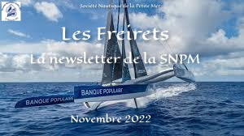
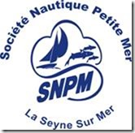
Comment est née la Route du Rhum ?
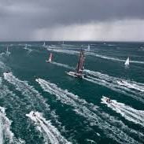
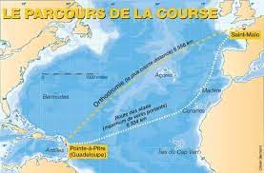
Le transatlantique a toujours porté le nom de cet alcool fait à base de canne à sucre. Mais l’histoire commence quelques années avant la première édition de 1978. Après l’éruption du volcan de la Soufrière en 1976, qui avait conduit à l’évacuation de la partie sud de la Basse-Terre, un besoin de redorer l’image de la Guadeloupe s’est fait sentir. Pour le syndicat des producteurs de sucre du rhum des Antilles, l’idée d’une course de voile devait servir à faire la promotion de ce breuvage. Plusieurs acteurs vont intervenir mais le projet va réellement prendre forme à la suite d’une rencontre avec Michel Etevenon, un publicitaire et homme de spectacle parisien. Les producteurs de sucre de rhum ont fait en sorte de permettre une arrivée en Guadeloupe, mais il restait à choisir un port de départ. La ville de Saint-Malo, contactée par Michel Etevenon, accepta rapidement de jouer le jeu. Un départ dans le froid de l’hiver européen, une arrivée chaude et colorée sous les tropiques, quoi de mieux pour faire rêver le public ?

Route du rhum Les mots du vainqueur
https://www.routedurhum.com/fr/actualite/625
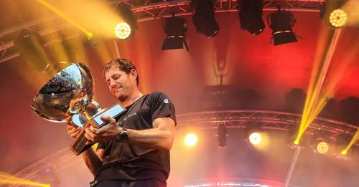

Différence entre thon et bonite (source mlpfishing)
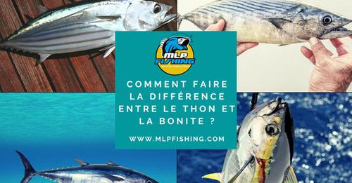

https://mlpfishing.com/blogs/les-poissons-de-la-mediterranee/comment-faire-la-difference-entre-le-thon-et-la-bonite?fbclid=IwAR2VHSKLimlOtWvzcgG0LNPovBDJPMUQ5KWGP8jeZD0-vgKDdZhwdCsydZo

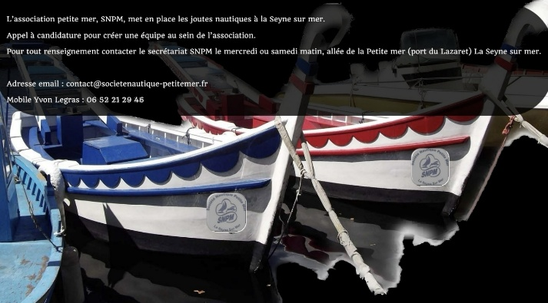
Appel à candidatures

Salon d’automne : notre adhérent Dominique Effler a exposé quelques toiles

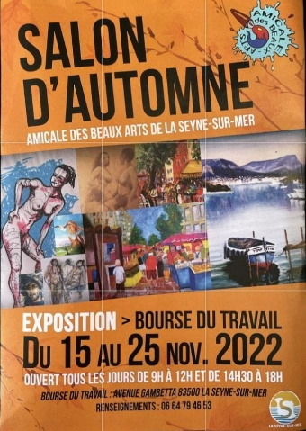

Vous avez le permis bateau côtier? Quel intérêt à passer l’hauturier? (Source bateaux.com)

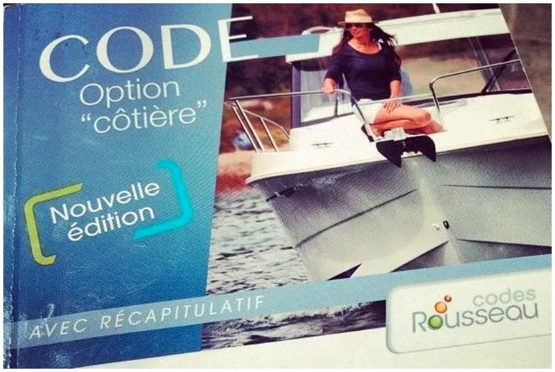
https://www.bateaux.com/.../apres-le-permis-cotier-quel...

Episodes de fortes pluies au port: comment bien se préparer ? (source bateaux.com)

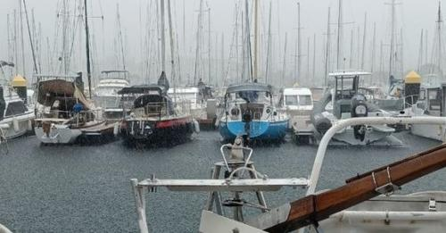
https://www.bateaux.com/.../episode-de-fortes-pluies-au...

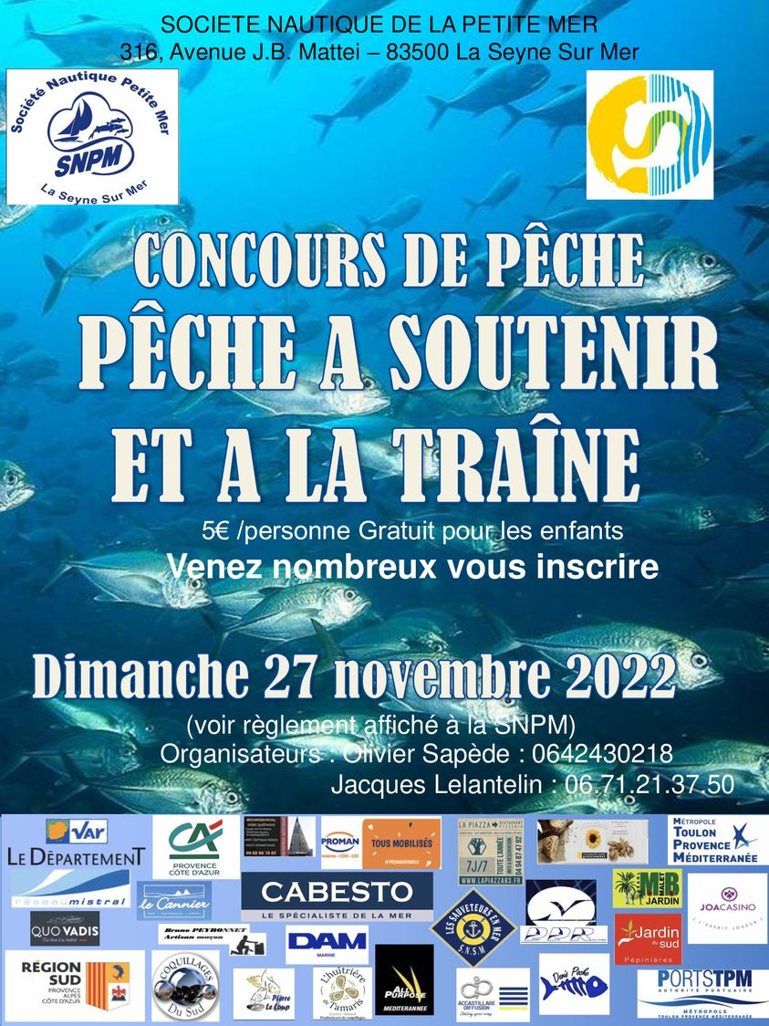
CONCOURS DE PÊCHE A SOUTENIR ET A LA TRAÎNE
Dimanche 27 novembre, la météo prévoyait une mer calme et une petite brise à 5 km/h, il n'en fut rien ! Comme disait mon ami Pierrot, « mer bougeante et vents turbulents » étaient au rdv en ce début de matinée ! Néanmoins, certains ont su tirer parti de ces conditions et nous avons salué les performances de Jean Pierre et Robert, grands vainqueurs de la compétition avec plus de 4 kg de poissons dont trois magnifiques chapons. Saluons également la performance de Yann Sorel qui aurait pu emporter le trophée s'il n'avait remis une magnifique bonite à l'eau pensant qu'il s'agissait d'un thon rouge. C'est respectueux. Bravo aussi à Christian Novella et à ses deux compères qui, pour leur première participation, figurent très bien au classement. Cette belle journée s'est terminée autour d'un sympathique apéritif dont nous avons le secret ! Le prochain concours portera sur seiches et calamars durant deux semaines, en décembre et janvier qui, si elles tiennent leurs promesses, nous permettront d'offrir aux pêcheurs et à leurs épouses un apéritif déjeunatoire agrémenté de ces céphalopodes . Bravo à tous les participants ! Olivier SAPEDE
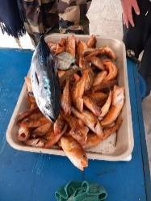
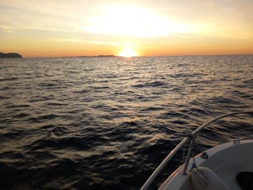

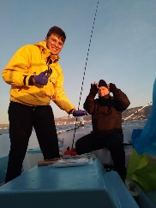
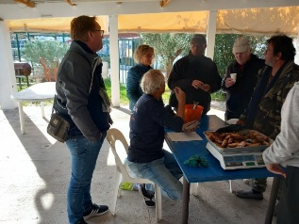
Feux de navigation (source orangemarine)

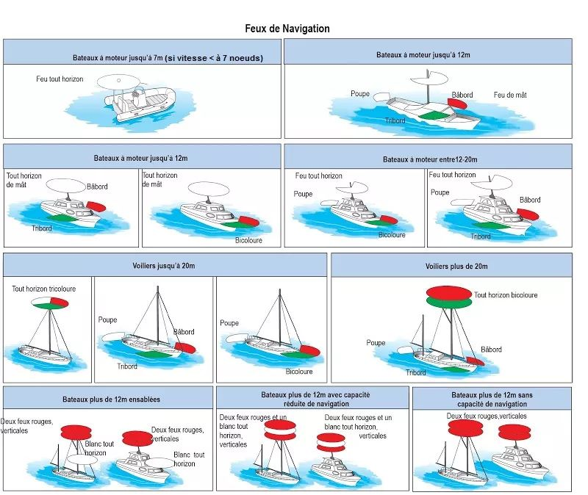

Les feux de navigation permettent, pendant la nuit ou lorsque la visibilité est réduite, d’apercevoir de loin la présence d’un navire ou de communiquer votre position en cas de détresse. Ils facilitent donc la navigation et préviennent les accidents en mer.

QUELS SONT LES DIFFÉRENTS FEUX DE NAVIGATION ?
-Feu de mât :
Ce feu se pose sur le mât et sa lumière est blanche et continue. Angle de visibilité : 225°.
-Feux tribord / bâbord :
Ils s’installent aux deux côtés du bateau : à droite le vert /tribord, à gauche le rouge/bâbord et projettent une lumière ininterrompue. Ils permettent de déterminer de quel côté provient l’embarcation qui se dirige vers vous et par conséquence ils aident à déterminer la priorité. Angle de leur visibilité : 112,5°.
-Feu de poupe :
Il s’installe à poupe et la lumière est blanche et continue. Angle de visibilité : 135°.
-Tout horizon :
Il projette une lumière blanche ininterrompue. Angle de visibilité : 360°.

QUELLE EST LA PORTÉE DE CHACUN DES FEUX DE NAVIGATION ?
Pour les embarcations à voile ou à moteur d’une longueur comprise entre 12 et 50m :
-Feu de tête de mât : 5 milles et 3 milles pour les navires de moins de 20m.
-Feu de côté (rouge et vert) : 2 milles.
-Feu de poupe (blanc situé à l’arrière) : 2 milles.
-Feu de mouillage : 2 milles.
Pour les embarcations à voile ou à moteur d’une longueur inférieure à 12m :
-Feu de tête de mât : 2 milles.
-Feu de côté (rouge et vert) : 1 mille.
-Feu de poupe (blanc situé à l’arrière) : 2 milles.
-Feu de mouillage : 2 milles.

COMMENT CHOISIR UN FEU DE NAVIGATION ?
Catégories de feux de navigation : Le choix des feux dépend du type de bateau qu’il faut équiper et de sa longueur.
Aujourd’hui la technologie LED permet, en minimisant la consommation d’énergie, de produire une lumière supérieure à un feu classique.

QUELS SONT LES FEUX OBLIGATOIRES ?
Vous trouverez ci-dessus le récapitulatif des feux obligatoires en fonction du type de bateau et de la taille du bateau.

Donner à terre, c'est sauver en mer.
https://www.snsm.org/

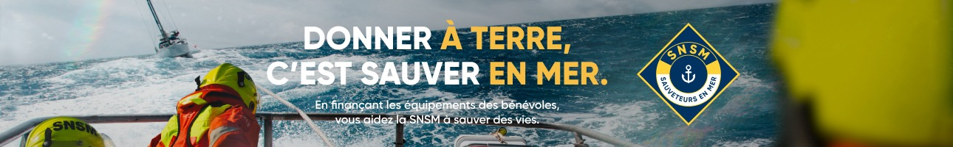

L'assurance navigation de plaisance, un indispensable pour se protéger

https://www.bateaux.com/article/33862/l-assurance-navigation-de-plaisance-un-indispensable-pour-se-proteger?fbclid=IwAR0YXfvZbAAoC19nGmvtPYhnYEuqSzKNtmccfN-F7Na8mqc6OCByeN4u_34
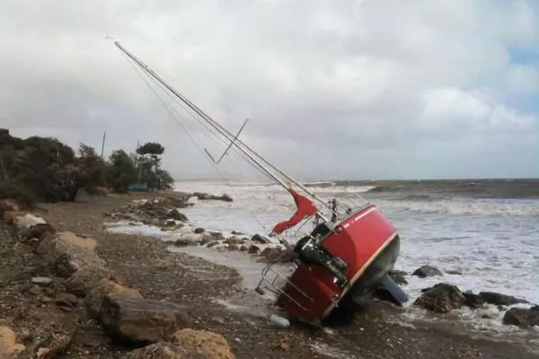

Les 6 étapes pour bien mouiller son ancre
https://www.bateaux.com/article/23189/bien-mouiller-ancre-6-etapes?fbclid=IwAR0qYTqRf7F1hl95DsK0jQB3QkjdnV62u1N8rTTc5SfDff35yT4aw5omDgc

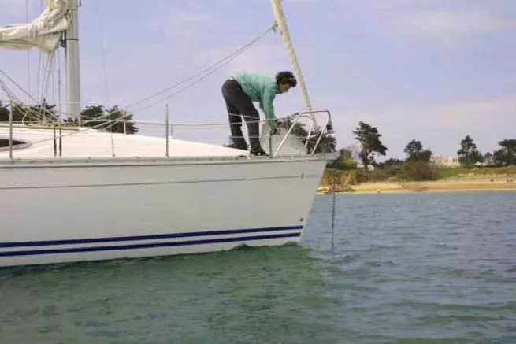

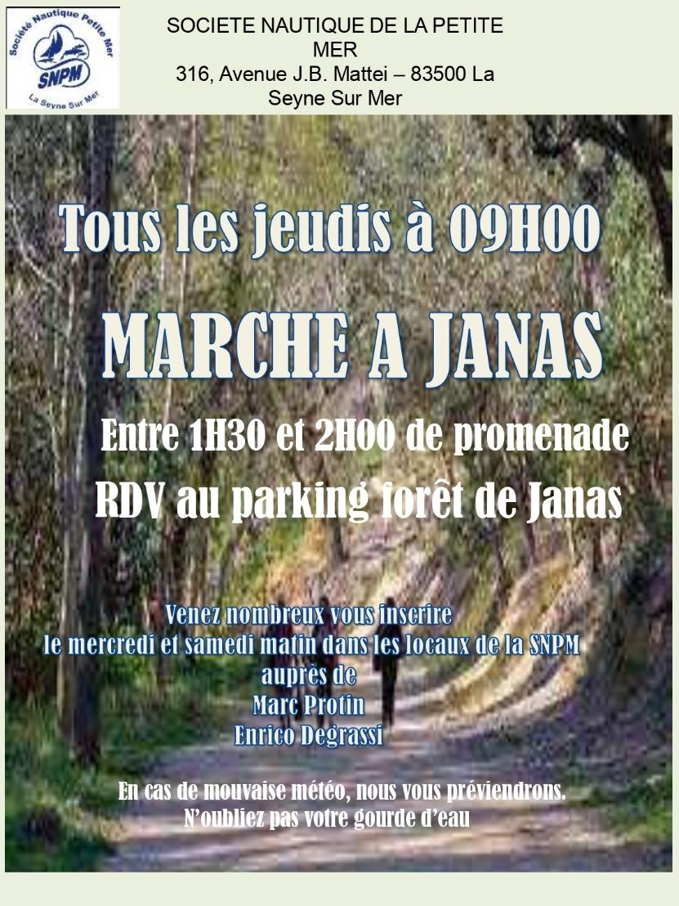
Marche à Janas tous les Jeudi
UNE QUESTION ? UNE REMARQUE ?
Vous pouvez nous contacter sur notre mail : contact@societenautique-petitemer.fr
Visitez nos sites internet et Facebook SNPM :
https ://societenautique-petitemer.fr/
https ://www.facebook.com/snpmer

Contacts & adresse SNPM :
  - contact@societenautique-petitemer.fr
  - 06 52 21 29 46
87, Allée de la Petite Mer
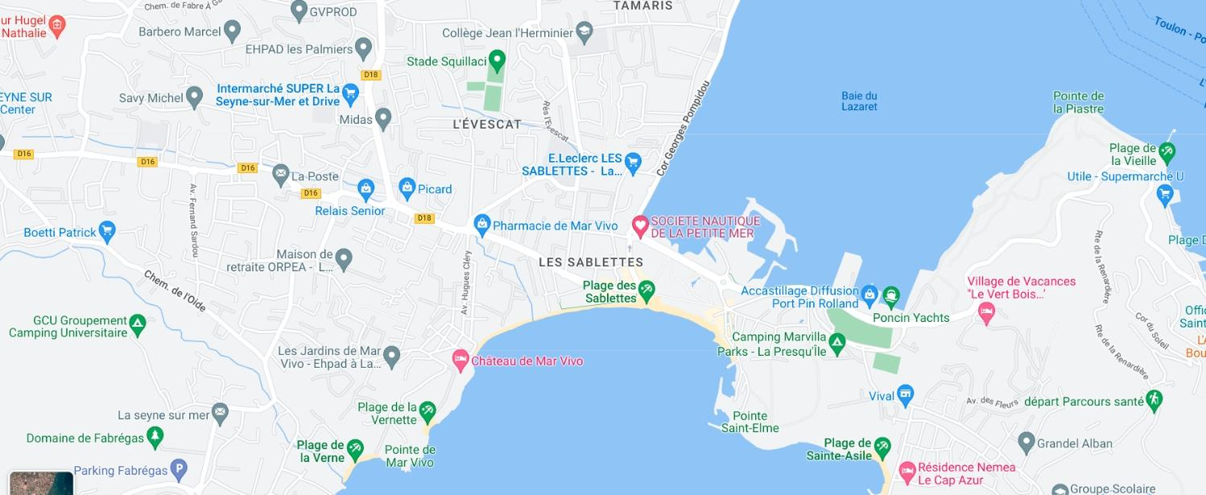
83500 La Seyne sur mer

